BÀI TẬP LÝ THUYẾT ĐỒ THỊ

BÀI TẬP TUẦN 01

Mã nhóm: 7

Thành viên 1 Thành viên 2:

Họ tên: Nguyễn Hoàng Nam Họ tên: Nguyễn Duy Khương

MSSV: 20880263 MSSV: 1981223

Câu 1:

* Đồ thị 1:

(1)

(4)

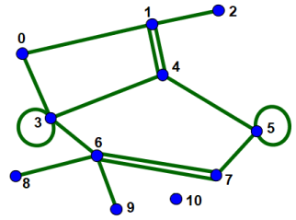

(3)

(1)

(1)

(5)

(5)

(4)

(0)

(4)

(2)

|  |  |  |
| --- | --- | --- |
| 1 | Loại đồ thị cơ bản | Chọn: giả đồ thị  Giải thích: vì đồ thị này là đa đồ thị (vì có cạnh song song {1, 4} và {6, 7}) nhưng có cạnh khuyên nên là giả đồ thị |
| 2 | Số lượng đỉnh (kể cả đỉnh đặc biệt) | 11 đỉnh  Giải thích: số đỉnh được đánh liên tục từ 0 đến 10 |
| 3 | Số lượng cạnh (kể cả cạnh đặc biệt) | 15 cạnh (đã kể cạnh khuyên) |
| 4 | Số lượng đỉnh treo | 3 đỉnh treo ( là các đỉnh 2, 8, 9) |
| 5 | Số lượng đỉnh cô lập | 1 đỉnh cô lập (đỉnh 10) |
| 6 | Số lượng cạnh khuyên | 2 cạnh khuyên (tại đỉnh 3 và 5) |
| 7 | Số lượng cặp đỉnh xuất hiện cạnh bội | 2 cặp đỉnh (là cặp đỉnh {1, 4} và {6, 7}) |
| 8 | Bậc của mỗi đỉnh | Bậc của mỗi đỉnh được thể hiện trên hình vẽ trong dấu () |

* Đồ thị 2:

d- = 1, d+ = 0

d- = 2, d+ = 2

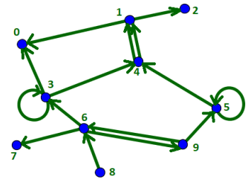

d- = 0, d+ = 1

d- = 1, d+ = 0

d- = 1, d+ = 2

d- = 2, d+ = 2

d- = 2, d+ = 3

d- = 2, d+ = 2

d- = 2, d+ = 3

d- = 2, d+ = 0

|  |  |  |
| --- | --- | --- |
| 1 | Loại đồ thị cơ bản | Chọn: Đa đồ thị có hướng  Giải thích: dễ thấy đây là đồ thị có hướng có cặp cạnh song song ở 2 đỉnh 1 và 4 nên đây là đa đồ thị có hướng |
| 2 | Số lượng đỉnh (kể cả đỉnh đặc biệt) | 10 đỉnh  Giải thích: số đỉnh được đánh liên tục từ 0 đến 9 |
| 3 | Số lượng cạnh (kể cả cạnh đặc biệt) | 15 cạnh (đã kể cạnh khuyên) |
| 4 | Số lượng đỉnh treo | 3 đỉnh treo ( là các đỉnh 2, 7, 8) |
| 5 | Số lượng đỉnh cô lập | Không có đỉnh cô lập |
| 6 | Số lượng cạnh khuyên | 2 cạnh khuyên (tại đỉnh 3 và 5) |
| 7 | Số lượng cặp đỉnh xuất hiện cạnh bội | 1 cặp đỉnh (là cặp đỉnh {1, 4}) |
| 8 | Bậc của mỗi đỉnh | Bậc của mỗi đỉnh được thể hiện trên hình vẽ trong dấu với d- là bậc vào, d+ là bậc ra |

Câu 2:

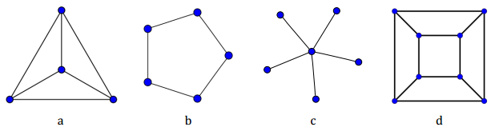

|  |  |  |  |  |  |
| --- | --- | --- | --- | --- | --- |
| Đồ thị | Đầy đủ | Vòng | Chính quy | Lưỡng phân | Lưỡng phân đầy đủ |
| a | K4 | × | 3 – regular | × | × |
| b | × | C5 | 2 – regular | × | × |
| c | × | × | × | × | K1,5 |
| d | × | × | 3 – regular | K4, 4 | × |

Câu 3:

1. K3 vừa là đồ thị đầy đủ vừa là đồ thị vòng C3

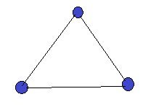

1. Đồ thị chỉ là đồ thị 3 – chính quy

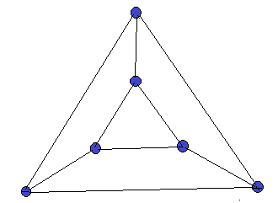

1. C6 vừa là đồ thị vòng vừa là đồ thị lưỡng phân K3, 3

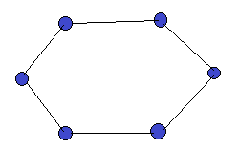

1. Đồ thị vòng C7 không phải là đồ thị lưỡng phân

